心置一处思当下，职来职往向未来——《繁花》启示录

聚焦影视剧《繁花》中汪明珠小姐的成长历程探寻当代青年大学生职业生涯规划所面临的各个阶段。职业规划未必是一条直线，我们总结了汪小姐职业生涯的萌芽阶段，发展阶段，低谷阶段，高峰和稳定阶段四个阶段。

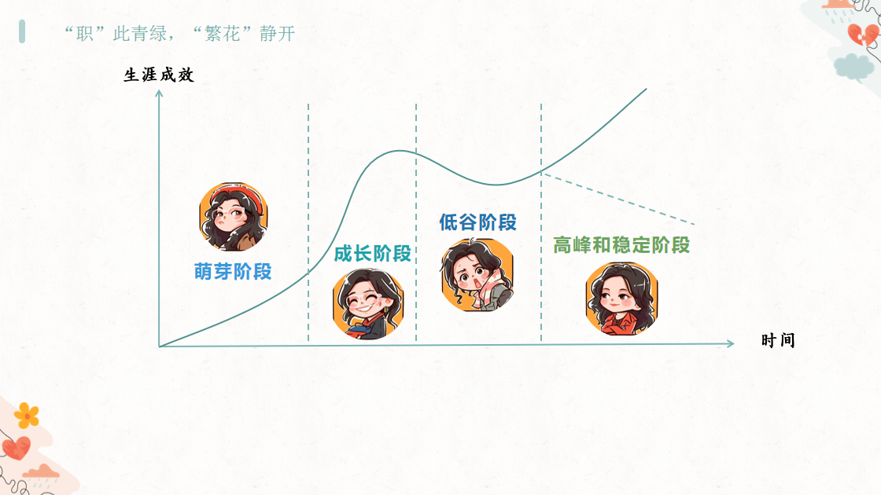

在汪小姐的阶段发展中我们通过弗洛伊德的人格结构理论学说来明晰面对困难与挑战时的自我认知，以及运用橱窗分析法来自我规划分析。自此，我们总结出以下启示：

**1.“小我”融入“大我”，职业赋能时代需求**

用心理学专业知识赋能职业规划，树立正确的就业观念。紧紧把握时代需求，提升自己的职业能力和素质以适应社会的发展和变化。

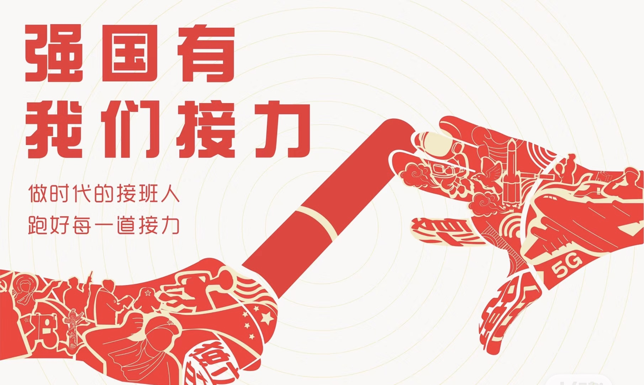

2**.明确女性职业心理**

把握职业心理，用自身的社会责任感和实践能力，深刻诠释国家发展的整体需求和自己的角色定位。

**3.建立自身清晰的生涯认知，明确规划的途径和方法**

肩担时代使命，探索找寻自我，建立生涯认知，明确规划方法。通过卡特尔16PF人格测试、霍兰德职业性向测试帮助找寻自己的人格气质与职业倾向，借助橱窗分析法整理自我在时代洪流中“航行”的优劣，打开视野，洞察万千变化，避免职业陷阱，增强群体认同感，努力追寻独属的“超我”人生！

